В наше время интерес к личности и творчеству Н.Г. Гарина-Михайловского не угасает. Лучшие книги писателя переиздаются и не задерживаются на полках книжных магазинов и библиотек. Доброта, искренность, знание глубин человеческой души и правды жизни, вера в разум и совесть человека, любовь к Родине и подлинный демократизм, отраженные в произведениях Н.Г. Гарина-Михайловского, и сегодня близки и дороги нашему современнику.
https://ru.wikipedia.org/
Литература
1. Гарин –Михайловский Н. Г. Студенты. Инженеры[Текст] / Н.Г. Гарин –Михайловский. – М.: Правда, 1981. – 528 с.

Ждем Вас по адресу:
п. Красногвардейское
ул. Энгельса, 21
телефон: 2-48-34

Составитель : Кубаткина, Е

Современник из прошлого века

165 лет со дня рождения русского писателя Н.Г. Гарина - Михайловского
1852 – 1906 гг.
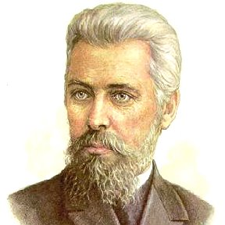

Счастливейшая страна Россия! Сколько интересной работы в ней, сколько волшебных возможностей, сложнейших задач! Никогда никому не завидовал, но завидую людям будущего…»
Н.Г. Гарин-Михайловский
п. Красногвардейское 2017 г.
Николай Георгиевич Гарин-Михайловский — русский инженер, писатель и путешественник — родился 8 (20) февраля 1852 г. в Петербурге, в семье, принадлежащей к старинному дворянскому роду, когда-то одному из самых богатых и знатных в Херсонской губернии. Первоначальное образование он получил дома под руководством матери, затем продолжил обучение в одесской Ришельевской гимназии. В 1871 г., после окончания гимназии, Н. Михайловский поступил на юридический факультет Петербургского университета, где отучился лишь год. Молодой человек решил, что лучше быть хорошим ремесленником, чем плохим юристом, и в 1872 г. поступил в Институт путей сообщения. Некоторое время он пытался заниматься сочинительством, но повесть из студенческой жизни, представленная в редакцию одного из журналов, была отклонена без каких-либо объяснений. Эта неудача обескуражила юного автора и на много лет отбила у него охоту к литературному творчеству. Летом 1876 г. Н. Михайловский работал на железной дороге в Бессарабии кочегаром и машинистом. Тяжелый физический труд и непосредственное знакомство с людьми труда наполнили его жизнь новым смыслом и способствовали формированию его как личности. В 1878 Г.Н. Михайловский окончил курс и получил диплом инженера. В 1892 г. Н. Михайловский выступил на литературном поприще с повестью «Детство Темы», имевшей успех у читателей, и рассказом «Несколько лет в деревне». Как писатель он выступал под псевдонимом Н. Гарин. Итогом литературного труда Гарина-Михайловского явилась автобиографическая тетралогия: «Детство Темы» (1892), «Гимназисты» (1893), «Студенты»(1895), «Инженеры» (опубл.1907), посвященная судьбам молодого поколения интеллигенции «переломного времени». Результатом путешествий по Дальнему Востоку явились путевые очерки «По Корее, Маньчжурии и Ляодунскому полуострову» (1899) и др. В 1898 г., находясь в Корее, Гарин-Михайловский составил сборник «Корейские сказки» (изд. в 1899).
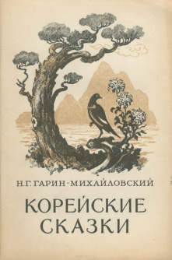
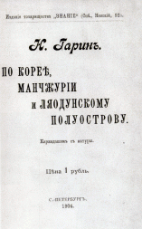 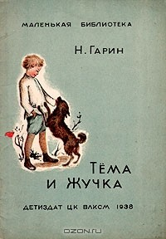 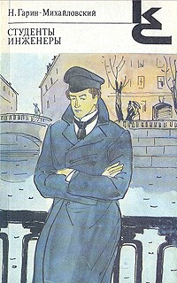 Литературное творчество принесло Н.Г. Гарину-Михайловскому широкую известность. Его перу принадлежат повести, рассказы, пьесы, путевые очерки, сказки для детей, статьи по различным вопросам. Собрание сочинений Н.Г. Гарина-Михайловского вышло в 8 томах (1906-1910). До конца своей жизни он занимался изысканиями и строительством дорог — железных, электрических, канатных и других — в Молдавии и Болгарии, на Кавказе и в Крыму, на Урале и в Сибири, на Дальнем Востоке и в Корее. В 1906 г., вернувшись из Маньчжурии, Гарин-Михайловский обосновался в Петербурге. Писатель принимал активное участие в литературной и общественной жизни столицы. Вместе с А. Луначарским, В. Воровским, В. Бонч-Бруевичем сотрудничал в редакции большевистского журнала «Вестник жизни».
10 (27) декабря 1906 г. Н.Г. Гарин-Михайловский скоропостижно скончался от паралича сердца во время заседания редакции, где в тот день читался и обсуждался его драматический этюд «Подростки». Писатель был похоронен на Литераторских мостках Волкова кладбища в Петербурге.
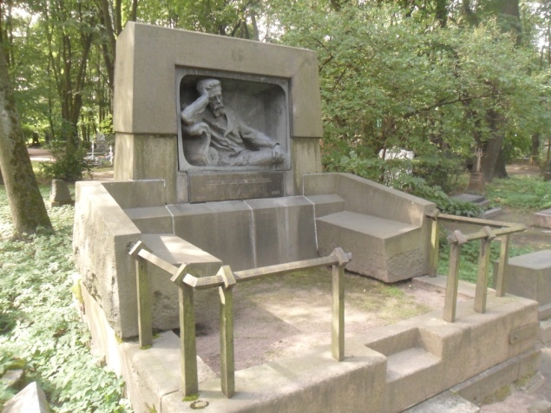
Могила Гарина-Михайловского на Литераторских мостках в Санкт-Петербурге.

